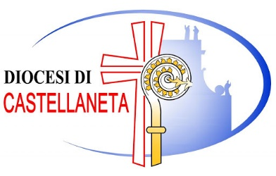
Ufficio per le Comunicazioni Sociali

Comunicato Stampa

Castellaneta, 27 luglio 2026

Oggetto: Nasce la Consulta Diocesana delle Aggregazioni Laicali di Castellaneta

Il Vescovo di Castellaneta, Mons. Sabino Iannuzzi, ha firmato il 24 luglio scorso il Decreto che approva lo Statuto della Consulta Diocesana delle Aggregazioni Laicali. Il nuovo organismo entrerà in vigore il 1° settembre 2026 e nascerà come strumento di comunione, consultazione e coordinamento tra le associazioni, i movimenti ecclesiali e le comunità presenti nella Diocesi.
Il testo è stato elaborato con il contributo del Consiglio Episcopale Diocesano, del Consiglio Pastorale Diocesano e del Collegio dei Consultori, che lo hanno esaminato rispettivamente nelle sessioni del 15 maggio, del 18 giugno e del 14 luglio 2026. La Consulta si articola in Assemblea, Coordinatore, Consiglio di Coordinamento e Assistente ecclesiastico; le cariche elettive restano in carica cinque anni, con mandato rinnovabile una sola volta.
Nel rispetto dell'identità e dell'autonomia proprie di ciascuna realtà associativa, il nuovo organismo si propone di favorire la collaborazione tra le diverse aggregazioni laicali, sostenere iniziative comuni di evangelizzazione e formazione, e offrire al Vescovo diocesano un contributo consultivo sulle questioni riguardanti il laicato.

Il testo integrale del Decreto e dello Statuto sono disponibili per il download sul sito della Diocesi di Castellaneta al link

https://www.diocesicastellaneta.net/istituita-la-consulta-diocesana-delle-aggregazioni-laicali/

